
勇敢湯閱讀學習單
年 班 座號： 姓名：
出版社：（ ）作者：（ ）
▼大熊對哈林說了哪句鼓勵的話，哈林才帶著朋友的關懷，獨自上路到惡魔山去尋找盒子呢？
。
- 哈林在前往惡魔山的路上發現了哪些事，才讓他沒有受傷，沒有挨餓，順利到達惡魔山呢？請舉出一個例子。
。
- 大熊說勇敢不是藏在盒子裡，那到底是藏在哪裡呢？
。
- 親愛的小朋友，在日常生活中，你曾經做過最勇敢的事是什麼呢？請寫出來和大家分享……
。
▼「勇敢湯」這本書裡，你最喜歡的人物是 ，因為他 。
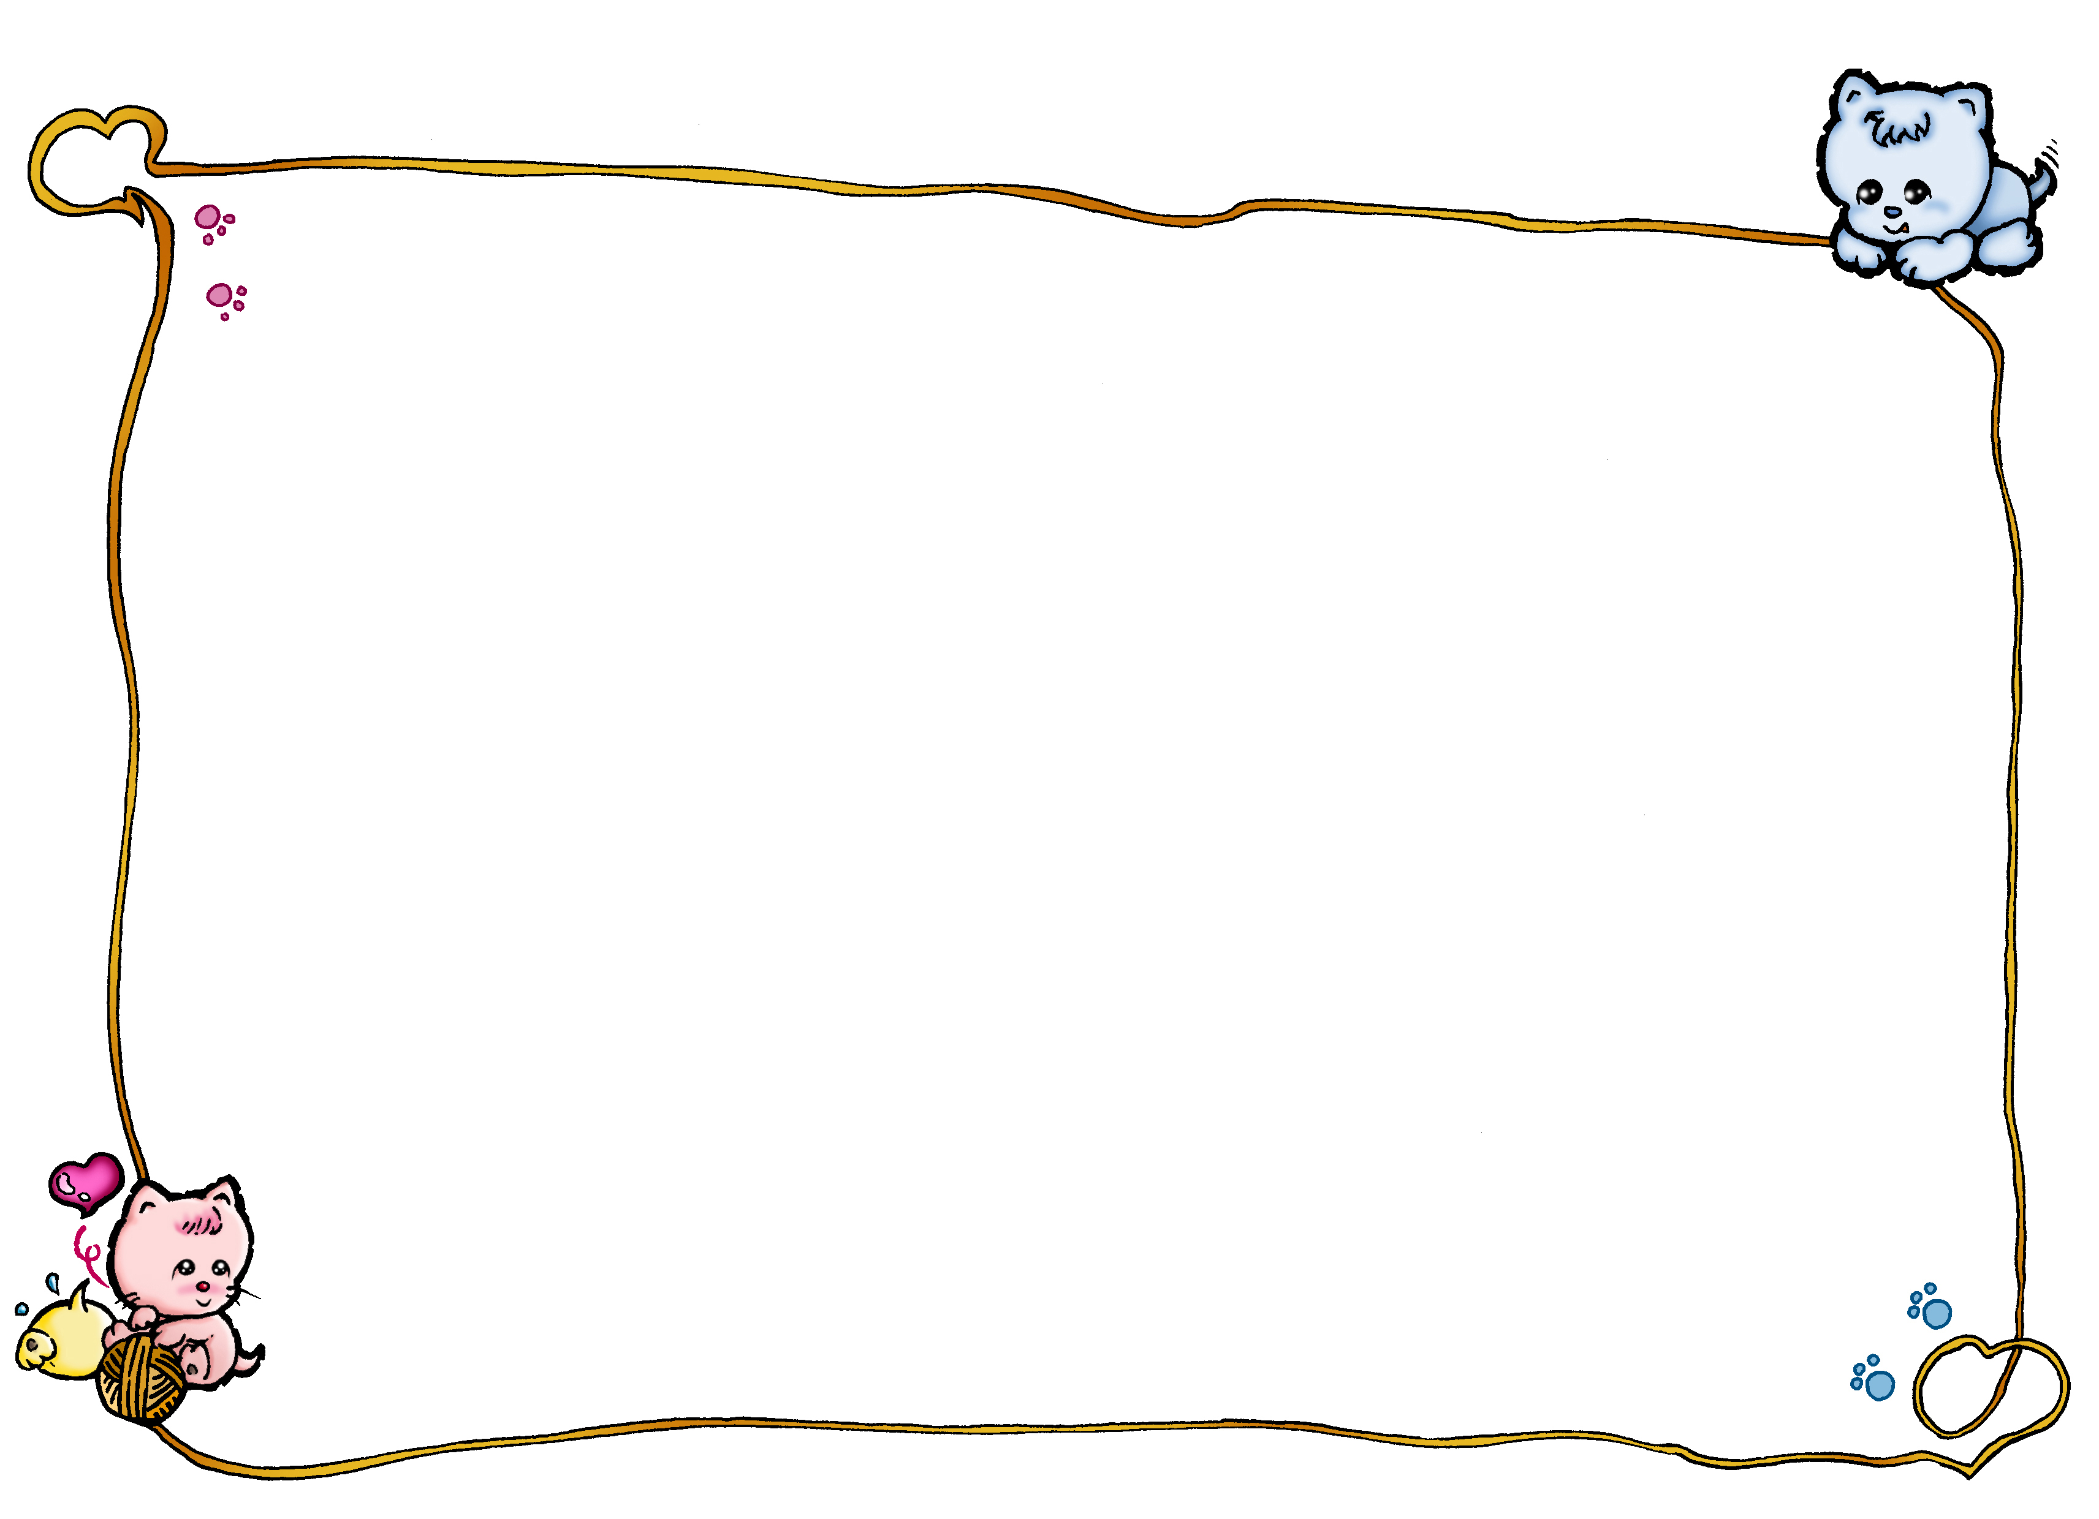
- 請你把書中印象最深刻的部分畫出來……

